INSERIMENTO DOCUMENTI NELL'AREA TUTORE/STUDENTE

1. Accedendo con le credenziali del tutore/studente
2. Cliccare sull'icona argomenti eventi documenti o dal menù laterale sinistro → materiale per docente  
   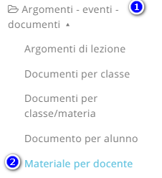
3. In alternativa potrebbe essere possibile cliccare sull'icona della schermata centrale DOCUMENTI ED EVENTI

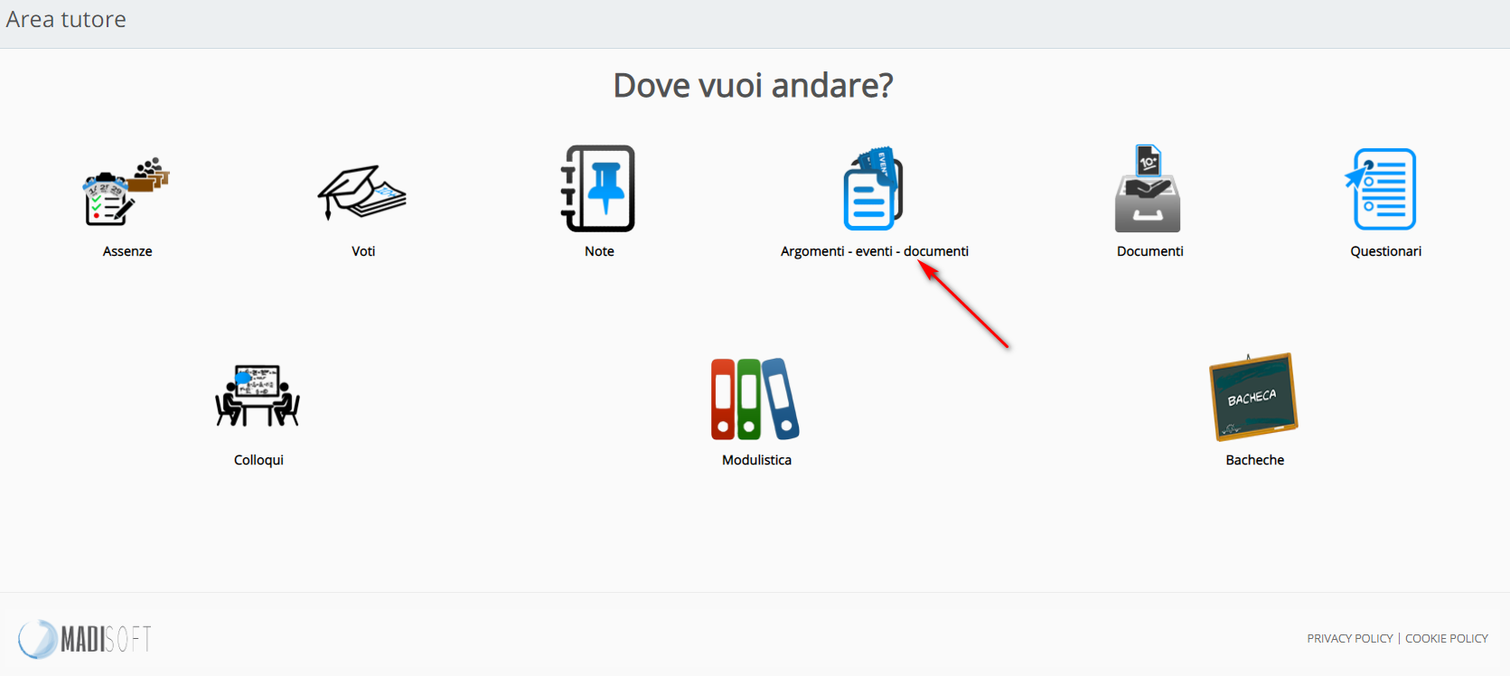

e successivamente MATERIALE PER DOCENTE

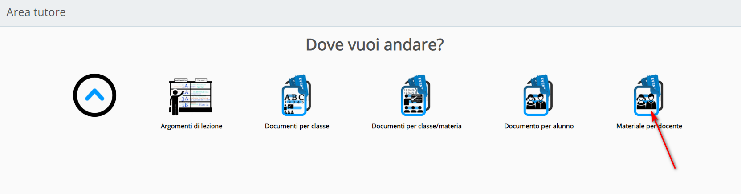

4.Da qui per inserire i compiti fatti il tutore/studente può cliccare sul tasto **"crea nuovo".**

5. Nella schermata di creazione compilare tutti i campi obbligatori raffigurati da un asterisco, specificando il nome del docente a cui far visualizzare questi documenti, tramite la sezione allegati, cliccando il tasto + potrete inserire tutti gli allegati necessari.

1. 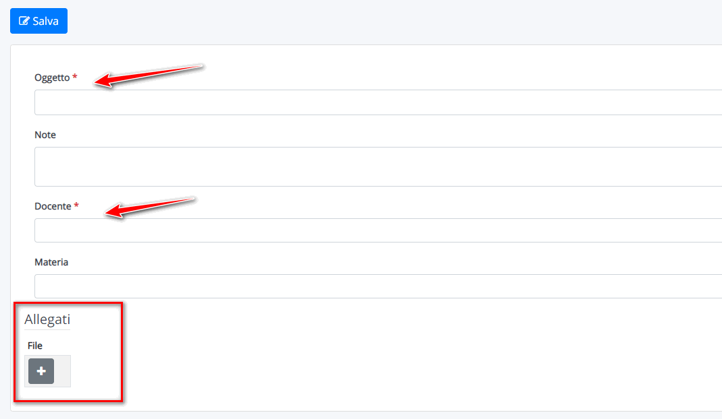

Quando il docente avrà visionato i compiti potrà anche inserire il "Visto" per indicare che i compiti sono stati visionati. Il docente potrà anche inserire delle annotazioni specifiche per il materiale caricato.

Il tutore/studente potrà vedere quali compiti il docente ha visto e le eventuali annotazioni inserite.

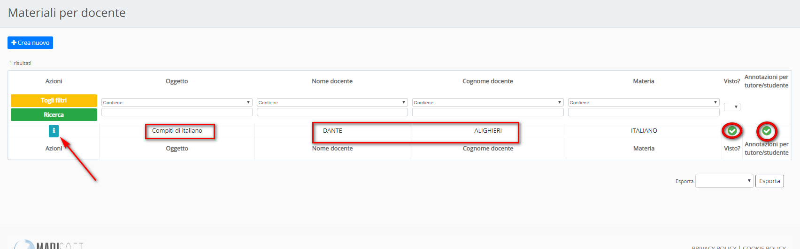

Cliccando nella "i" di informazioni  il tutore potrà anche vedere le annotazioni del docente

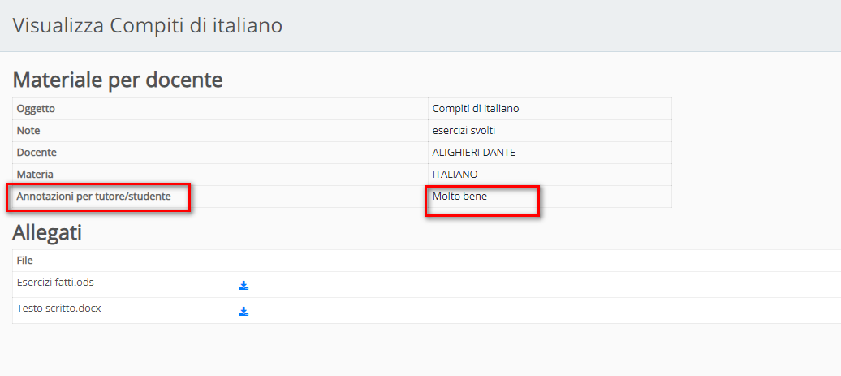

Animatore Digitale Gambacorta Donatella